ES6
ES6新特性：
箭头操作符：简化了函数的书写。操作符左边为输入的参数，而右边则是进行的操作以及返回的值，一半回调以匿名的形式出现
类的支持：es6添加了对类的支持，引入class的关键字
参数默认值，不定参数，拓展参数：定义函数的时候指定参数的默认值
Let和const关键字：可以吧let看做var，它定义的变量被限定在了特定范围内才能使用，离开这个范围无效
Const :用来定义常量
模块:
Math,Number, string, Object的新API

Babel转换器：Babel是一个广泛使用的Es6转码器，可以将ES6 代码为ES5代码，从而在现有环境执行。解决ES6的兼容性。

关键字
基本用法：
相同：Let和var 都是来声明变量的，
区别：1：let和var声明的变量作用域不同
Let只在当前的代码块中有效
2：不存在变量提升
变量提升：先使用后声明。结果为undefined
3：暂时性死区
只要块级作用域内存在命令，所声明的变量就绑定
这个区域，不再受外界影响；：
4：同一个变量不能重复声明，相同的作用域内不能重 复声明

Const命令
1：创建的同时，必须赋值
2：只声明不赋值会出错
3：const是一个只读的常量，不能改变值
4：const和let作用域相同
5：值是基本数据类型绝不能改，值是引用数据类型，只 要不该变它的地址就行(可以改变内容，不能改变对 象)

变量的解构赋值
ES6允许按照一定模式，从数组和对象中提取值，
对变量进行赋值，这被称为赋值
结构赋值：
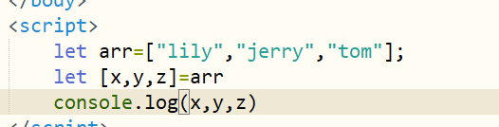

如果解构不成功，变量的值就等于undefined；
let[foo]=[] ; let[bar,foo]=[1] ,foo的值为undefined
默认值：解构赋值允许指定默认值
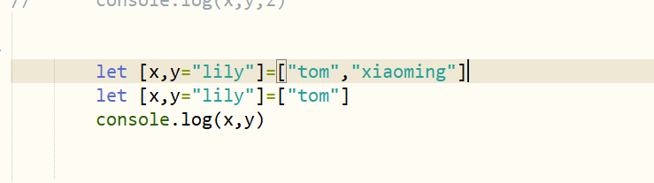

对象的解构赋值
数组的元素是按顺序排列的，变量的取值有它的位置决定
而对象的属性没有次序，变量必须与属性同名，才能取到 正确的值
语法：
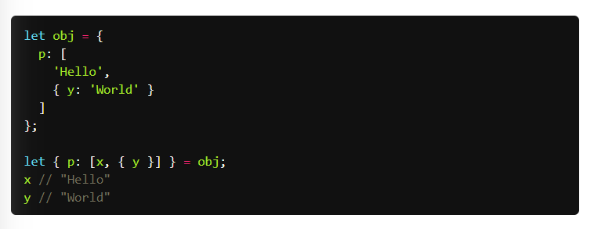

字符串的解构赋值
语法： let[a,b,c,d]=”hellon”

结构赋值时，如果等号右边是数值型和布尔型，则会转换为对象

作用： 1、交换变量的值 let x=1; let y=2;[x,y]=[y,x] 2、从函数返回多个值
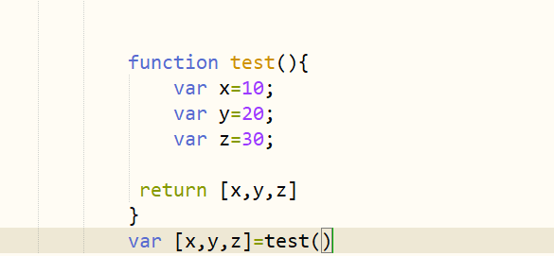

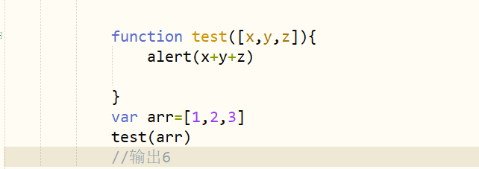

3、提取json数据
4、参数的定义

字符串的扩展
1：includes(str[n]) 返回布尔值，表示是否找到了参数
第一个参数必填，表示查找的字符串
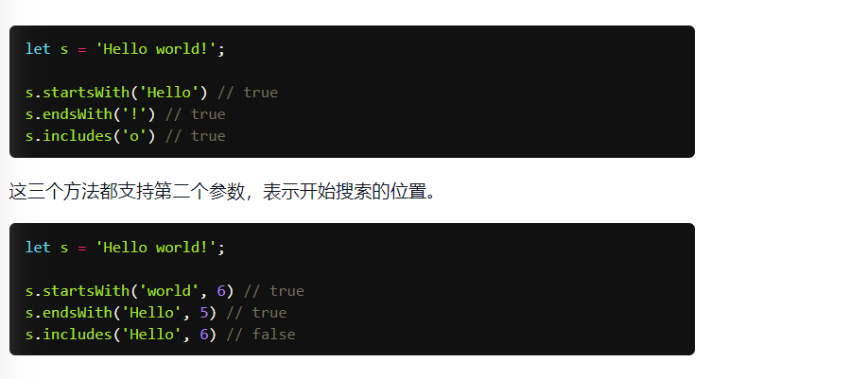
第二个参数是索引值，设置开始查找的位置
2：startsWith(str[n]) 表示参数字符串是否在开头
3：endsWith(str[n]) 表示参数字符串是否在尾部
endsWith和前两个方法不同，它的第二个参数代表n 个数，也就是长度

添加或修改
1：repeat(n) 参数代表的重复的次数 参数不能是负数
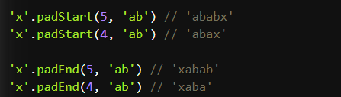
2：padStart(n,str) 将字符串添加到当前，如果n小于当前长度，就返回原字符串，n大于添加后的长度，则会补全
3：padend(n,str)
4：trimStrat()消除字符串头部的空格
trimEnd()消除字符串尾部的空格
返回的是新字符串，不会改变原字符串

模板字符串
增强版的字符串，用反引号(`)
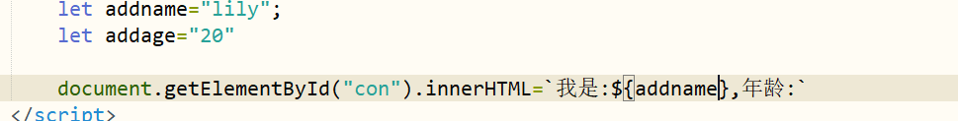
1：如果使用模板字符串，所有空格和缩进都会保留在输 出中
2：嵌套需要写在${}中
3：如果模板字符串的变量没有声明，将报错
4：调用函数

正则的扩展

数值的扩展
二进制和八进制表示法：0b和0o
1：Number.isFinite() 检查一个数值是否有限的() //
2：Number.isNaN() 检查一个值是否为NaN
3：Number.parseInt() //转换为整数
Number.parseFloat() //转换为浮点型
从全局方法被转移到Number对象上
4：Number.isInteger() //判断是否为整数 精确度较高 不建议
指数运算符 (**)
A**3=A*A*A
2**2=4
2**3=8
指数运算符可以与等号结合，形成新的赋值运算符(=)
A**=3 // A=A*A*A
指数运算符与Math.pow(2,3),类似，但在v8引擎中，指 数运算符与这个方法还是有所不同，对于特别大的运算
两者会有细微差别

Integer 数据类型 用来表示无限长度的精准数值
函数的扩展
函数传参的默认值：直接给参数值
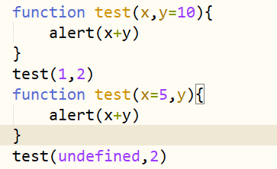
参数变量是默认声明的，所以不能再函数体内用let和const再次声明
第一个值要用默认值时，传参要用undefined。

Rest参数：
接收剩余的所有参数，并以数组方式存储
注意：Rest参数后不能再有其他参数，否则报错
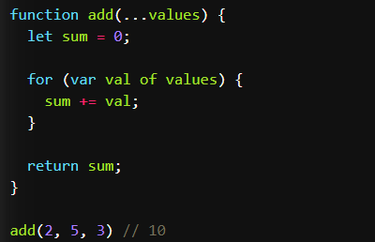
严格模式
`use strict` 开启严格模式
规定只要函数参数使用了默认值、解析赋值、或者扩展运 算符，那么不能再使用严格模式，否则会报错

Name属性
函数的name属性，返回改函数的函数名
Function foo(){}
foo.name //返回函数名foo
箭头函数(主要)
语法
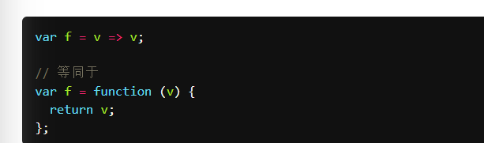
形参只有一个时可以省略括号
如果箭头函数不需要参数或需要多个参数，就使用一个圆 括号代表参数部分。
箭头函数只能创建匿名函数
箭头函数的注意点：
1、函数体内的this对象，就是定义时所在的对象，而不是使用时所在的对象。
2、不可以当作构造函数，也就是说，不可以使用new命令，否则会抛出一个错误。
3、不可以使用arguments对象，该对象在函数体内不存在。如果要用，可以用 rest 参数代替。
4、不可以使用yield命令，因此箭头函数不能用作 Generator 函数。

数组的扩展
扩展运算符(spread)：是三个点(...),将一个数组转换为用逗号 分隔的参数序列
应用：
复制数组 仅用于数组
Const a1=[1,2,3]
Const a2=[...a1] //方法一
Const [...a2]=a1
合并数组
arr1=[1,2,3]
arr2=[4,5,6]
Var a=[...arr1,...arr2]
与解构赋值结合
新增方法
Array.from()：类数组的对象，和可遍历的对象
Array.of():用于将一组数，转换为数组
主要是用来弥补数组构造函数array的不足

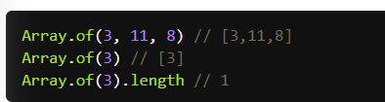

CopyWithin 三个参数
第一个参数 target(必需)
- target（必需）：从该位置开始替换数据。如果为负值，表示倒数。
- start（可选）：从该位置开始读取数据，默认为 0。如果为负值，表示从末尾开始计算。
- end（可选）：到该位置前停止读取数据，默认等于数组长度。如果为负值，表示从末尾开始计算。
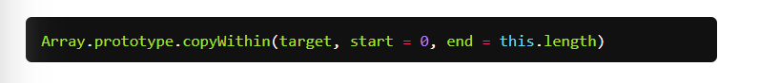
数组实例的 find()返回的是指本身
findIndex()返回的是索引值
用于找出第一个符合条件的数组成员。把它返回
Var arr=[1,2,3,4,5]
Var list=arr.find(function(value,index,list){
Return value>3
})
//返回值是4

full() 使用指定值，填充一个数组
参数一 填充的值
参数二 指定位置开始
参数三 指定结束位置，不包括结束为止

entries() 对键值对的遍历
keys() 对键名的遍历
values() 对键值的遍历
用for...of进行遍历
includes() 方法返回布尔值，表示某个数组是否包含给定的值
flat() 用于将嵌套的数组“拉平”变成一维数组，对原数组无影响
默认：只会“拉平”一层 默认值为 1
如果不管有多少层嵌套，都要转成一维数组，可以用 Infinity关键字作为参数。
flatMap() 方法对原数组的每个成员执行一个函数（相当于执行Array.prototype.map()），然后对返回值组成的数组执行flat()方法。该方法返回一个新数组，不改变原数组。
对象的扩展
属性的简洁表示法
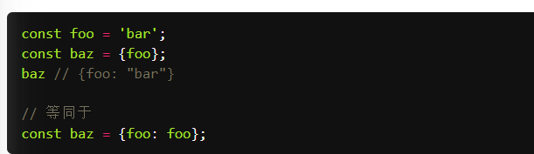
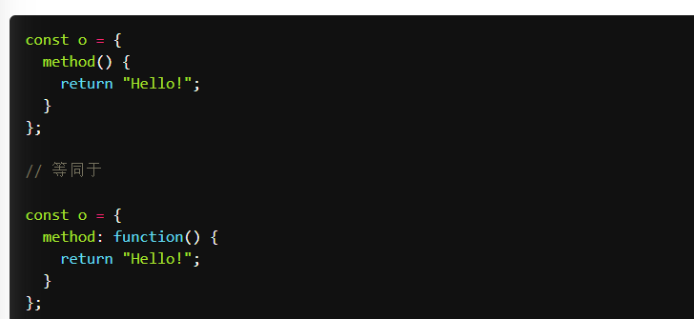

属性名表达式
属性的可枚举行和遍历
对象的每个属性都有一个描述对象，用来控制该属性的行为。
Object.getOwnPropertyDescriptor方法来获取该属性的 描述对象
描述对象的enumerable属性，称为“可枚举性”，如果该属性为false，就表示某些操作会忽略当前属性。

四个操作会忽略可枚举性
For..in：只遍历对象自身的和继承的可枚举的属性
Obj.keys(）：返回对象自身的所有可枚举的属性的键名
JSON.stringify() 只串化对象自身的可枚举的属性
Obj.assign 忽略enumerable为false属性，只拷贝对 象自身的可枚举的属性

属性的遍历
For..in
Object.keys(obj)
Object.getOwnPropertyDescriptorNames(obj)
Object.getOwnPropertyDescriptorSymbols(obj)

Super 关键字
指向当前对象的原型对象 (指对象的_proto_对象)
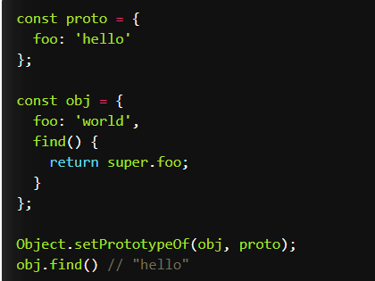

对象的扩展运算符
对象的扩展运算符（...）用于取出参数对象的所有可遍历 属性，拷贝到当前对象之中。

对象的新增方法
Object.is() 相等运算符（==）和严格相等运算符（===）。它们都有缺点，前者 会自动转换数据类型，后者的NaN不等于自身，以及+0等于-0
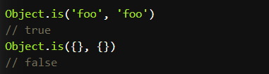
第二个地址不动
区别 ： +0不等于-0 NaN等与自身
Object.assign() 用于对象的合并
第一个参数 目标对象 最后都会存到第一个对象 上去
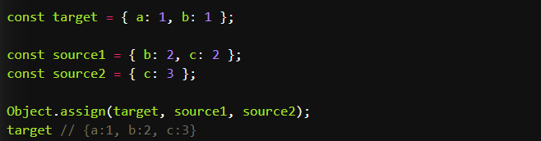
注意
如果出现同名属性后者会覆盖前者

Object.getOwnPropertyDescriptors
返回某个对象属性的描述对象

__proto__ ：用来读取或设置当前对象的原型对象
Object.setPrototypeof
用来修改一个对象的原型对象（prototype），返回参数对象本身。
Object.getPrototypeof
查看一个对象的原型对象
Object.keys()//Object.entries()//Object.values()
三种方法得到的是数组

新增数据类型
Symbol：es6引入symbol的原因是为了解决属性名的 冲突，表示独一无二的值
Symbol值通过symbol函数生成
创建方式：let s=Symbol()
区分两个symbol在括号中写一个(“随便”)
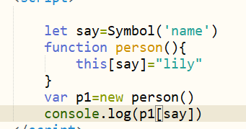
专门遍历symbol
Object.getOwnPropertyDescriptorSymbols(obj)

新增数据结构
Map和Set
Set结构：类似于数组，它的成员是唯一的，没有重复值 得
Let ss=new set[1,2,3,3,3,4,4] 自动去重
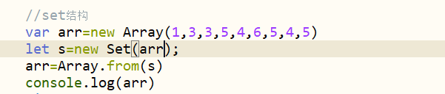

添加元素：set.add()
set方法
Size 获取set长度
Add(value) 添加某个值，返回set结构本身
Delete(value) 删除某个值，返回布尔型，表示是否成功
Has(value) 返回一个布尔值，表示该值是否为set成员
Clear() 全部清空
遍历set方法
Keys() 返回键名的遍历器
Values() 返回键值的遍历器
Set 结构的实例默认可遍历，它的默认遍历器生成函数就是它的values方法。
Entries() 返回键值对的遍历器
forEach() 使用回调函数遍历每个成员
在set结构中values()和keys()返回的值相同
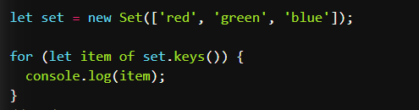
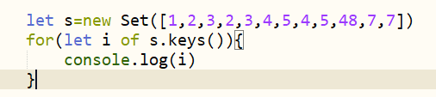
Map结构
它类似于对象，也是键值对的集合，但是“键”的范围不限于字符串，各种类型的值（包括对象）都可以当作键。是一种更完善的结构，map比object更合适
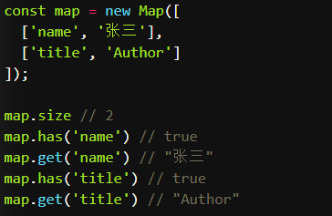

size属性返回 Map 结构的成员总数。
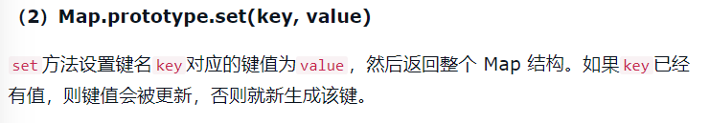
get方法读取key对应的键值，如果找不到key，返回undefined。
Keys() 返回键名的遍历器
Value() 返回键值的遍历器
Entries() 返回所有成员的遍历器
forEach() 遍历 map的所有成员

